盘龙神域
1.loading界面
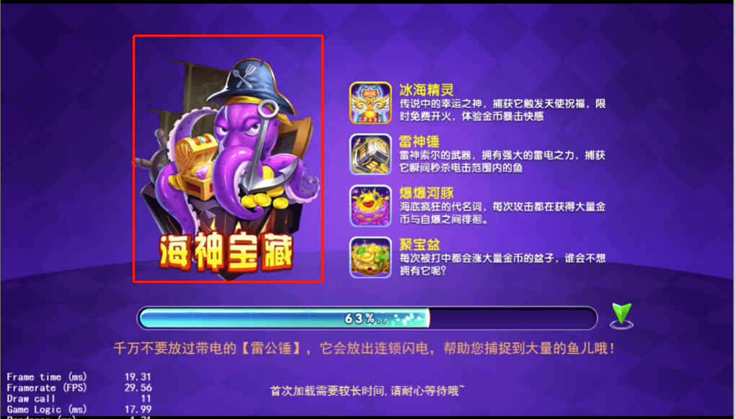
- 经典场二级大厅界面（经典场所用）
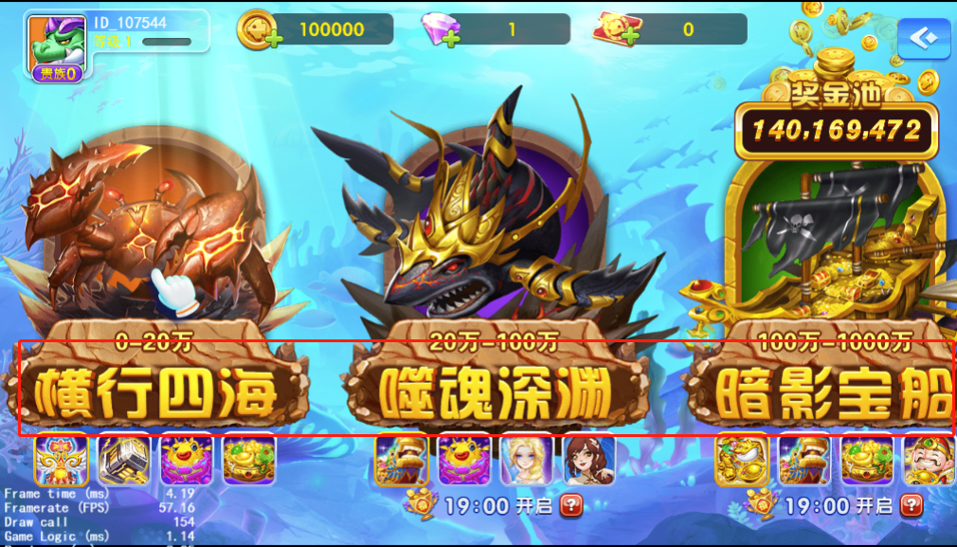）
- 进入房间的提示

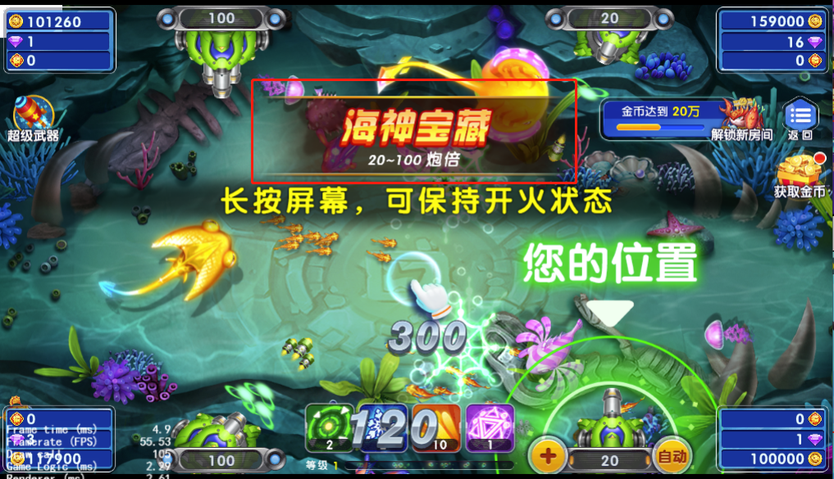
- 前往下一房间提示（经典场所用）


- 高级led

5.多语言表

